

"Горячие линии" Управления Росреестра
по Астраханской области в ноябре 2025 года

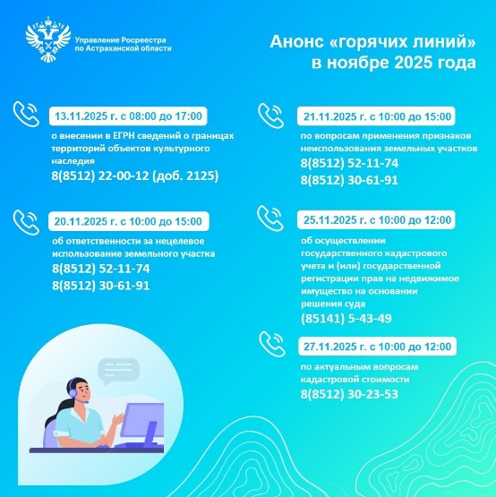
В ноябре 2025 года специалисты Управления Росреестра и филиала публично-правовой компании «Роскадастр» по Астраханской области проведут телефонные «горячие линии», в рамках которых ответят на вопросы граждан в сфере земли и недвижимости:
13.11.2025 года с 08:00 до 17:00 ответим на вопросы, связанные с внесением в Единый государственный реестр недвижимости сведений о границах территорий объектов культурного наследия. Звонки будут приниматься по телефону: 8(8512)22-00-12 (доб. 2125);
20.11.2025 года с 10:00 до 15:00 расскажем, какая ответственность предусмотрена за нецелевое использование земельного участка. Звонки будут приниматься по телефонам: 8(8512) 52-11-74, 30-61-91;
21.11.2025 года с 10:00 до 15:00 ответим на вопросы, связанные с освоением и признаками неиспользования земельных участков. Звонки будут приниматься по телефонам: 8(8512) 52-11-74, 30-61-91;
25.11.2025 года с 10:00 до 12:00 расскажем об осуществлении государственного кадастрового учета и (или) государственной регистрации прав на недвижимое имущество на основании решения суда. Звонки будут приниматься по телефону: (85141)5-43-49;
27.11.2025 года с 10:00 до 12:00 ответим на вопросы, связанные с определением кадастровой стоимости. Звонки будут приниматься по телефону: 8(8512)30-23-53.
Обращаем внимание, что консультации бесплатны и предоставляются всем жителям области.

Материал подготовлен Управлением Росреестра по Астраханской области
Контакты для СМИ:
Телефон: +7(8512) 51 34 70
Электронная почта: pressd_30@r30.rosreestr.ru
Сайт: https://rosreestr.gov.ru
Мы в одноклассниках: https://ok.ru/group57442898411746
Мы в телеграм: https://t.me/rosreestr30
Мы в контакте: https://m.vk.com/rosreestr30

